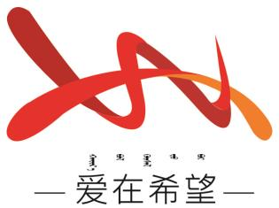

通辽经济技术开发区

新城街道希望新城社区工作简报

主办：希望新城社区党委 2025年3月7日

**开展口腔健康讲座及义诊活动**

为增强社区居民口腔健康意识，普及口腔保健知识，3月7日希望新城社区联合蒙哲口腔爱心志愿者团队共同开展口腔健康讲座及义诊活动。

活动当天，蒙哲口腔的志愿者用通俗易懂的语言，深入浅出地讲解了常见口腔疾病，如龋齿、牙周炎、口腔溃疡等的成因、症状和预防措施。特别强调了日常口腔清洁的重要性，现场示范了正确的刷牙方法和使用牙线的技巧。其余的志愿者们在一旁协助维持秩序，为居民们递上宣传手册和饮用水，还不时引导居民提问互动。居民们全神贯注地聆听，踊跃提问，现场交流氛围浓厚。讲座结束后，义诊活动有序展开。志愿者们为居民进行了全面细致的口腔检查，包括口腔常规检查、牙齿 X 光检查等。在检查过程中，针对每位居民的口腔状况，给出个性化的治疗建议和保健指导。对于发现口腔问题的居民，详细告知病情及后续治疗方案。

此次活动，居民们对口腔健康有了更深入的认识，掌握了实用的口腔保健技能。未来，社区将继续整合各方资源，联合更多爱心力量，开展丰富多样的公益活动，为社区居民的健康生活添砖加瓦，推动和谐社区建设。

希望新城社区

2025年3月7日

影像资料：

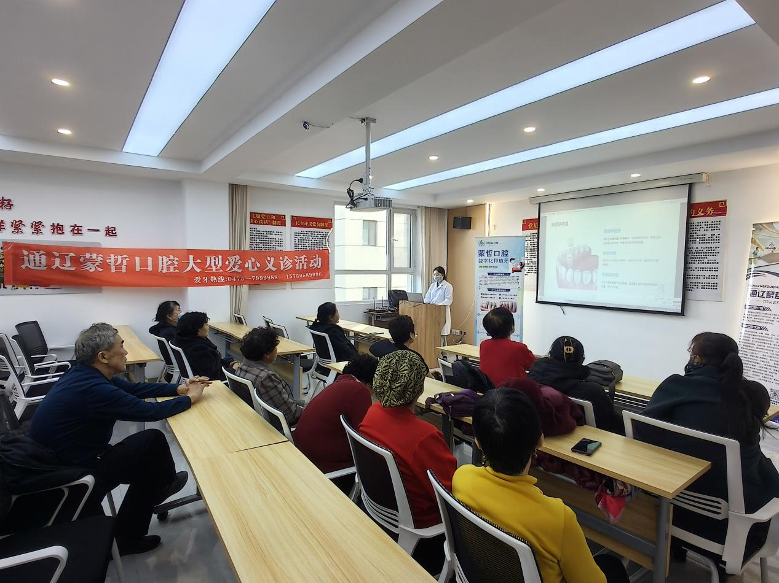

**图一：2025年3月7日，开展口腔健康讲座及义诊活动**

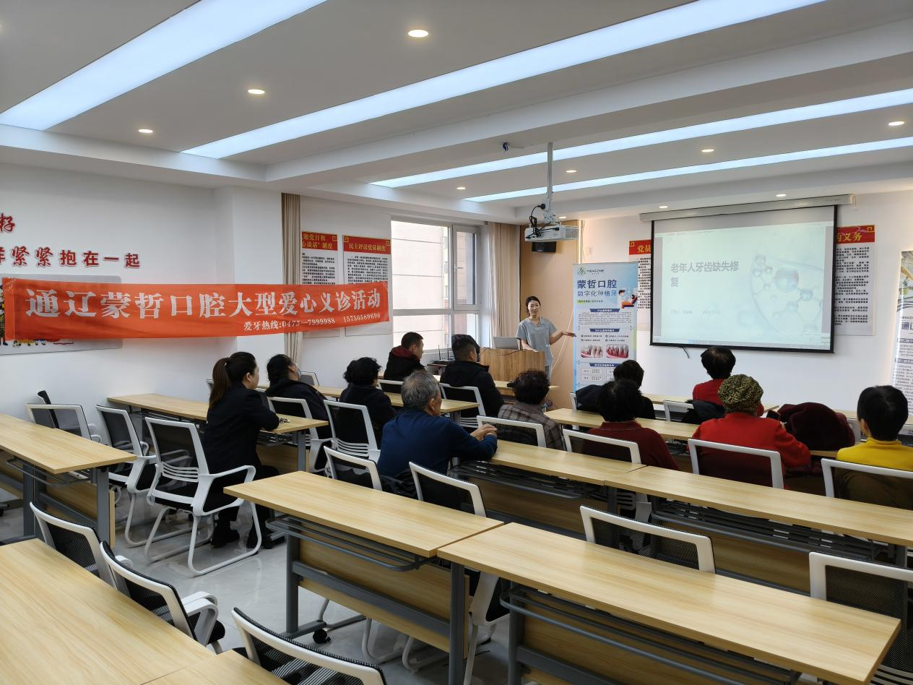

**图二：2025年3月7日，开展口腔健康讲座及义诊活动**

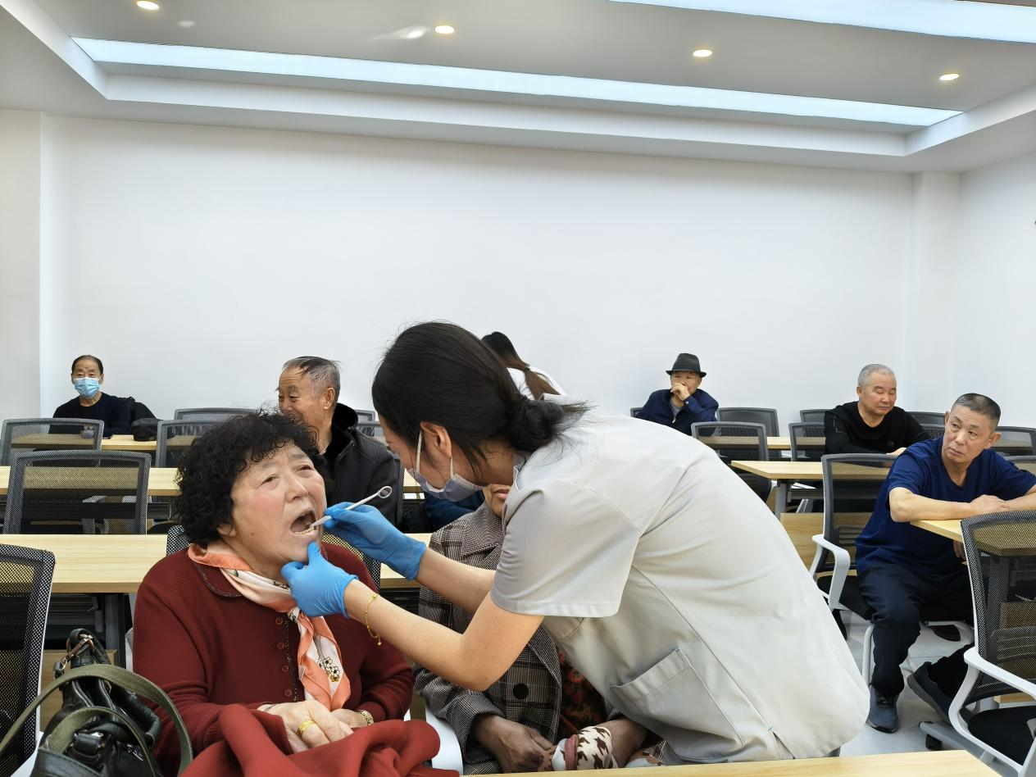

**图三：2025年3月7日，开展口腔健康讲座及义诊活动**